Tên:Nguyễn Huệ
Lớp:12_ĐH_CNTT5
BÀI TẬP 5
Bài tập tuần 5: Cơ sở dữ liệu Phân tán

Người quản trị của Công ty Cổ phần xe khách Phương Trang muốn quản lý các giao dịch mua vé xe khách trên các tuyến đường của hãng, đã thiết kế một CSDL Quản lý vé xe. Sau đây là một phần của lược đồ CSDL:
1. XE (MAXE, BIENKS, MATUYEN, SOGHET1, SOGHET2)
Mô tả: Lược đồ quan hệ XE nhằm mô tả cho những chiếc xe đang được quản lý. Mỗi xeđược ghi nhận thông tin biển kiểm soát (BIENKS), mã tuyến mà xe đó đang hoạt động (MATUYEN), số ghế tầng 1 (SOGHET1), số ghế tầng 2 (SOGHET2) và được ấn định một mã số duy nhất (MAXE) để theo dõi.
2. TUYEN (MATUYEN, BENDAU, BENCUOI, GIATUYEN, NGXB, TGDK) Mô tả: Lược đồ quan hệ TUYEN nhằm mô tả thông tin tuyến xe. Mỗi thông tin tuyến xe sẽ bao gồm bến đầu (BENDAU), bến cuối (BENCUOI), giá vé thông thường (GIATUYEN), ngày xuất bến (NGXB), thời gian dự kiến mỗi chuyến (TGDK) được tính bằng giờ và được đặt một mã số duy nhất (MATUYEN) để quản lý.
3. KHACH (MAHK, HOTEN, GIOITINH, CMND)
Mô tả: Lược đồ quan hệ KHACH nhằm mô tả thông tin những hànhkhách. Thông tin được ghi nhận bao gồm: Mã hành khách (MAHK), họ tên (HOTEN), giới tính (GIOITINH) và số chứng minh nhân dân của hành khách đó (CMND).
4. VEXE (MATUYEN, MAHK, NGMUA, GIAVE)
Mô tả: Lược đồ quan hệ VEXE nhằm mô tả thông tin vé xe của hành khách. Thông tin vé xe bao gồm: Mã tuyến (MATUYEN), mã hành khách (MAHK), ngày mua vé (NGMUA) và giá vé mua tại thời điểm đó (GIAVE). Một hành khách có thể mua nhiều vé của cùng một tuyến xe tại những thời điểm khác nhau.
Dưới đây là một thể hiện của CSDL quản lý vé xe
XE
MAXE | BIENKS | MATUYEN | SOGHET1 | SOGHET2
X01 | 52LD-4393 | T11A | 20 | 20
X02 | 59LD-7247 | T32D | 36 | 36
X03 | 55LD-6850 | T06F | 15 | 15

TUYEN
MATUYEN | BENDAU | BENCUOI | GIATUYEN | NGXB | TGDK
T11A | SG | DL | 210.000 | 26/12/2016 | 6
T32D | PT | SG | 120.000 | 30/12/2016 | 4
T06F | NT | DNG | 225.000 | 02/01/2017 | 7

KHACH
MAHK | HOTEN | GIOITINH | CMND
KH01 | Lâm Văn Bền | Nam | 655615896
KH02 | Dương Thị Lục | Nữ | 275648642
KH03 | Hoàng Thanh Tùng | Nam | 456889143

VEXE
MATUYEN | MAHK | NGMUA | GIAVE
T11A | KH01 | 20/12/2016 | 210.000
T32D | KH02 | 25/12/2016 | 144.000
T06F | KH03 | 30/12/2016 | 270.000

Yêu cầu: Sử dụng các câu lệnh SQL trong công cụ SQL Plus để thực hiện các yêu cầu sau:
1. Tạo user tên là BAITHI gồm có 4 table XE, TUYEN, KHACH, VEXE. Tạo khóa chính, khóa ngoại cho các table đó.
2. Nhập dữ liệu cho 4 table như đề bài.
3. Hiện thực ràng buộc toàn vẹn sau: Các tuyến xe có Thời gian dự kiến lớn hơn 5 tiếng luôn có giá tuyến lớn hơn 200.000.
4. Hiện thực ràng buộc toàn vẹn sau: Tuyến xe có ngày xuất bến từ ngày 29/12/2016 đến ngày 05/01/2017 sẽ có giá vé tăng 20%.
5. Tìm tất cả các vé xe mua trong tháng 12, sắp xếp kết quả giảm dần theo giá vé. 6. Tìm tuyến xe có số vé xe ít nhất trong năm 2016.
7. Tìm tuyến xe có cả hành khách nam và hành khách nữ mua vé.
8. Tìm hành khách nữ đã từng mua vé tất cả các tuyến xe.
( Hết )

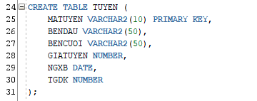
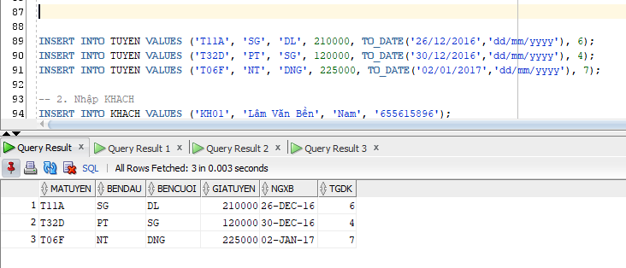

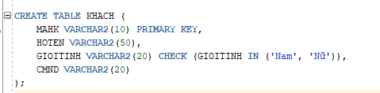
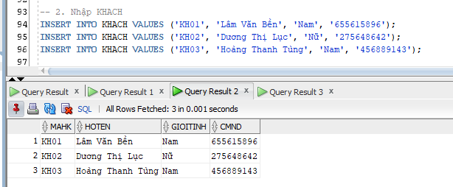
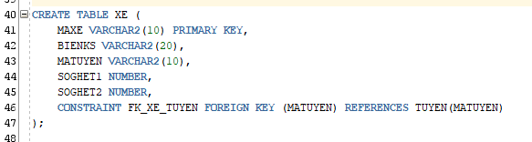
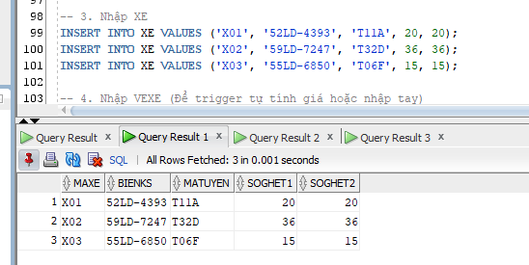
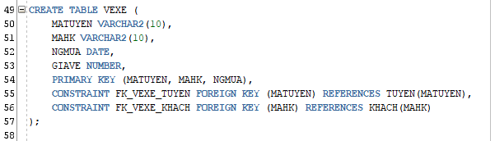
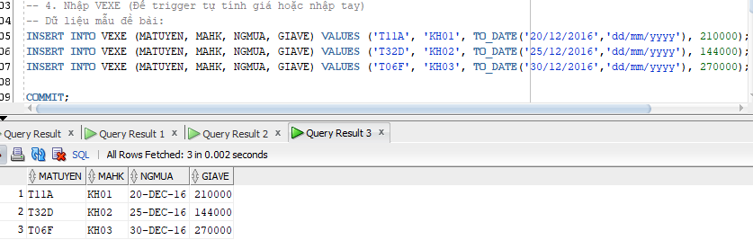

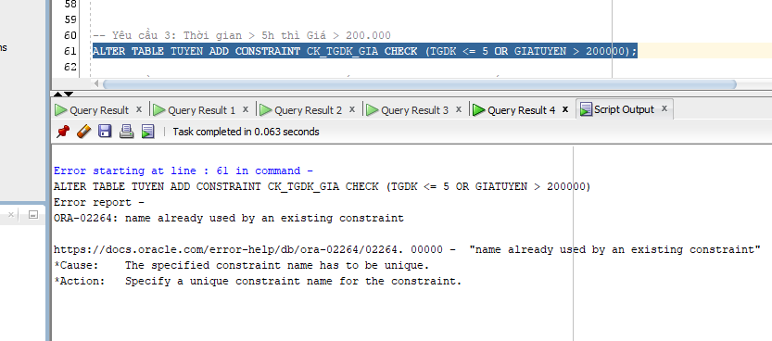
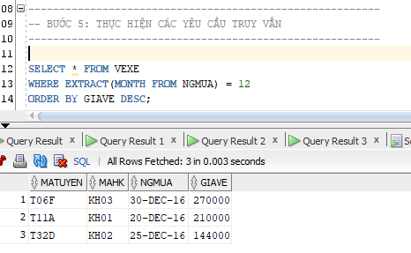
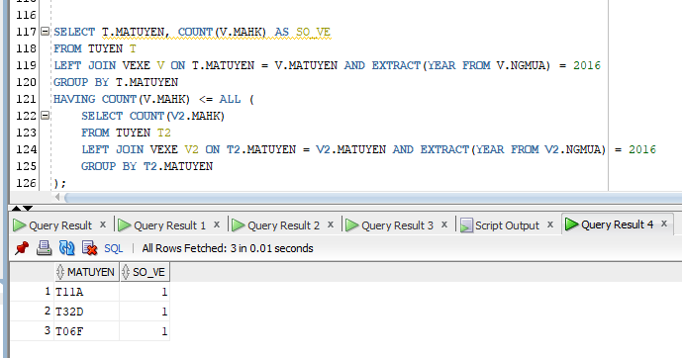
BÀI TẬP 02
Làm việc với Cơ sở dữ liệu Phân tán

Người quản trị của một Mạng xã hội (MXH) Video, đã thiết kế một CSDL Quản lý MXH Video. Sau đây là một phần của lược đồ CSDL:
- USER (UID, USERNAME, PASS, REGDAY, NATIONALITY)
Mô tả: Lược đồ quan hệ USER nhằm mô tả cho những người dùng đang được quản lý. Mỗi người dùng được ghi nhận tên (USERNAME), mật khẩu (PASS), ngày đăng ký (REGDAY), quốc tịch (NATIONALITY) và được ấn định một mã số duy nhất (UID) để theo dõi.
- CHANNEL (CHANNELID, CNAME, SUBSCRIBES, OWNER, CREATED)
Mô tả: Lược đồ quan hệ CHANNEL nhằm mô tả thông tin kênh chia sẻ của một người dùng. Mỗi thông tin kênh sẽ bao gồm tên kênh (CNAME), số lượng người theo dõi (SUBSCRIBES), mã số người dùng là chủ của kênh đó (OWNER), ngày tạo kênh (CREATED) và được đặt một mã số duy nhất (CHANNELID) để quản lý.
- VIDEO (VIDEOID, TITLE, DURATION, AGE)
Mô tả: Lược đồ quan hệ VIDEO nhằm mô tả thông tin những video được đăng tải. Thông tin được ghi nhận bao gồm: Mã video (VIDEOID), tiêu đề (TITLE), thời lượng (DURATION) tính bằng giây, giới hạn độ tuổi của video (AGE).
- SHARE (VIDEOID, CHANNELID)
Mô tả: Lược đồ quan hệ SHARE nhằm mô tả thông tin chia sẻ video của một kênh. Thông tin chia sẻ được ghi nhận bao gồm: Mã video (VIDEOID), mã kênh (CHANNELID).

UID | USERNAME | PASS | REGDAY | NATIONALITY
001 | faptv | 123456abc | 01/01/2014 | Việt Nam
002 | kemxoitv | @147869iii | 05/06/2015 | Campuchia
003 | openshare | qwertyuiop | 12/05/2009 | Việt Nam
Dưới đây là một thể hiện của CSDL quản lý chuyến bay USER

CHANNEL
CHANNELID | CNAME | SUBSCRIBES | OWNNER | CREATED
C120 | FAP TV | 2343 | 001 | 02/01/2014
C905 | Kem xôi TV | 1032 | 002 | 09/07/2015
C357 | OpenShare Cáfe | 5064 | 003 | 10/12/2010
VIDEO
VIDEOID | TITLE | DURATION | AGE
V100229 | FAPtv Cơm Nguội Tập 41 - Đột Nhập | 469 | 18
V211002 | Kem xôi: Tập 31 - Mẩy Kool tình yêu của anh | 312 | 16
V400002 | Nơi tình yêu kết thúc - Hoàng Tuấn | 378 | 0
SHARE
VIDEOID | CHANNELID
V100229 | C905
V211002 | C120
V400002 | C357

Yêu cầu: Sử dụng các câu lệnh SQL trong công cụ SQL Plus để thực hiện các yêu cầu sau:
- Tạo user tên BAITHI gồm có 4 table USER, CHANNEL, VIDEO, SHARE. Tạo khóa chính, khóa ngoại cho các table đó.
- Nhập dữ liệu cho 4 table như đề bài.
- Hiện thực ràng buộc toàn vẹn sau: Ngày đăng ký đượcmặc định là ngày hiện tại.
- Hiện thực ràng buộc toàn vẹn sau: Ngày tạo kênh luôn lớn hơn hoặc bằng ngày đăng ký của người dùng sở hữu kênh đó.
- Tìm tất cả các video có giới hạn độ tuổi từ 16trở lên.
- Tìm kênh có số người theo dõi nhiều nhất.
- Với mỗi video có giới hạn độ tuổi là 18, thống kê số kênh đã chia sẻ.
- Tìm video được tất cả các kênh chia sẻ.

( Hết )
